高青县木李镇人民政府
2022年政府信息公开工作年度报告

本报告根据《中华人民共和国政府信息公开条例》（国务院令第711号，以下简称《条例》）和《国务院办公厅政府信息与政务公开办公室关于印发<中华人民共和国政府信息公开工作年度报告格式>的通知》（国办公开办函〔2021〕30号）相关要求编制。报告全文分总体情况、主动公开政府信息情况、收到和处理政府信息公开申请情况、政府信息公开行政复议和行政诉讼情况、存在的主要问题及改进情况、其他需要报告的事项6个部分。
报告中所列数据统计期限自2022年1月1日始，至2022年12月31日止。报告电子版可在高青县人民政府门户网站（www.gaoqing.gov.cn）查阅和下载。如对报告内容有疑问，请与高青县XX局办公室联系（地址：山东省淄博市高青县庆淄路256号；邮编：256300；电话：0533-6715617；传真：0533-6715001；电子邮箱：zbgqml@126.com）。
一、总体情况
2022年，高青县木李镇坚持以习近平新时代中国特色社会主义思想为指导，认真落实国家和省市县政务公开工作部署，加强组织领导，拓展公开内容，创新公开形式，推动政务公开工作迈上新台阶。
（一）主动公开
健全政务公开日检查机制，每日由工作人员对已公开的信息进行检查，发现问题及时整改，未按时工作的督促有关委办科室予以公开。制定《高青县木李镇2022年政务公开工作实施方案》，规范政务公开，2022年在县政府网站主动公开政府信息222条，比去年增加100多条，微信公众号“高青县木李镇人民政府”公开信息523条，相较于去年增长36条。对于新出的政策文件，会通过问答、文字图文的形式进行解读，发布政策解读10余条。积极回应政府信箱群众留言，组织开展政府开放日，解答群众困惑。
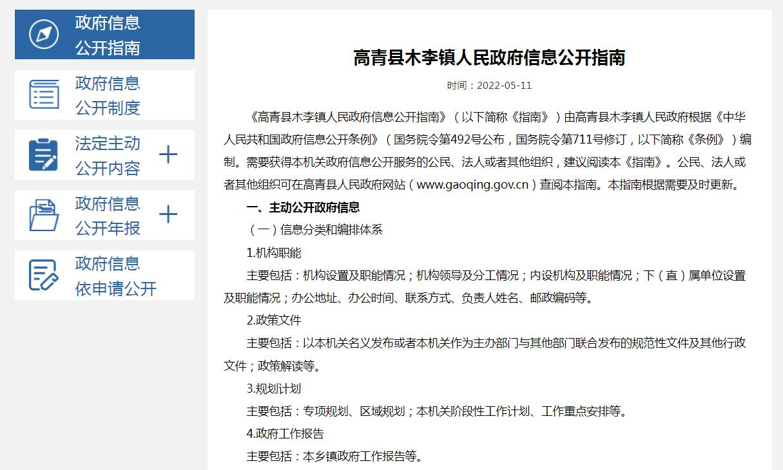
（二）依申请公开
2022年，本机关共收到政府信息公开申请1件，上年度结转0件。申请内容为集体土地征收领域。未作出政府信息公开申请答复，结转下年度继续办理1件。本机关依申请公开政府信息未收取任何费用，未因政府信息公开被申请行政复议、提起行政诉讼。
（三）政府信息管理
修编《高青县木李镇人民政府政府信息公开指南》《高青县木李镇政府信息主动公开基本目录》，推动政务公开工作开展。坚持政府信息公文公开属性源头认定制度，公开信息时首先确定信息的属性，再进行信息公开。规范管理主动公开、依申请公开和不予公开等要求，加强政府信息规范管理。
（四）政府信息公开平台建设
政务新媒体方面，在“高青县木李镇人民政府”微信公众号上开设政府网站、办事服务和便民服务三个模块，优化公开渠道，严格按规定内容和格式公开信息等。政府网站方面，在县政府门户网站木李镇人民政府政务公开版块开设“规划计划”专栏，归集整理历史规划并予以公开。
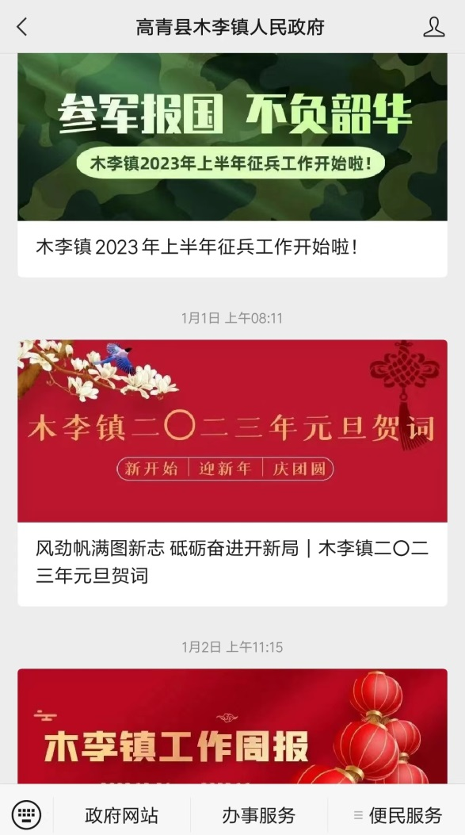

（五）监督保障
按照政务公开工作领导小组职责，对于小组进行重新调整，定期召开政务公开专题会议，研究推动有关工作。镇党政办具体负责政务公开工作，配备专职人员1名，主要负责同志认真研究政务公开工作，带头履行信息发布、审核把关等职责。认真学习贯彻《中华人民共和国政府信息公开条例》，增加和优化主动公开内容，将政务公开列入培训内容，召开政府信息公开工作培训会1次，培训人员60余人次，主要增强领导干部和机关工作人员公开意识，提高信息公开、解读政策、舆情回应的能力。

二、主动公开政府信息情况
第二十条第（一）项
信息内容 | 本年制发件数 | 本年废止件数 | 现行有效件数
规章 | 0 | 0 | 0
行政规范性文件 | 0 | 0 | 0
第二十条第（五）项
信息内容 | 本年处理决定数量
行政许可 | 0
第二十条第（六）项
信息内容 | 本年处理决定数量
行政处罚 | 0
行政强制 | 0
第二十条第（八）项
信息内容 | 本年收费金额（单位：万元）
行政事业性收费 | 0

三、收到和处理政府信息公开申请情况
（本列数据的勾稽关系为：第一项加第二项之和，等于第三项加第四项之和） |  |  | 申请人情况
 |  |  | 自然人 | 法人或其他组织 |  |  |  |  | 总计
 |  |  |  | 商业  企业 | 科研  机构 | 社会公益组织 | 法律服务机构 | 其他
一、本年新收政府信息公开申请数量 |  |  | 1 | 0 | 0 | 0 | 0 | 0 | 1
二、上年结转政府信息公开申请数量 |  |  | 0 | 0 | 0 | 0 | 0 | 0 | 0
三、本年度办理结果 | （一）予以公开 |  | 0 | 0 | 0 | 0 | 0 | 0 | 0
 | （二）部分公开（区分处理的，只计这一情形，不计其他情形） |  | 0 | 0 | 0 | 0 | 0 | 0 | 0
 | （三）不予公开 | 1.属于国家秘密 | 0 | 0 | 0 | 0 | 0 | 0 | 0
 |  | 2.其他法律行政法规禁止公开 | 0 | 0 | 0 | 0 | 0 | 0 | 0
 |  | 3.危及“三安全一稳定” | 0 | 0 | 0 | 0 | 0 | 0 | 0
 |  | 4.保护第三方合法权益 | 0 | 0 | 0 | 0 | 0 | 0 | 0
 |  | 5.属于三类内部事务信息 | 0 | 0 | 0 | 0 | 0 | 0 | 0
 |  | 6.属于四类过程性信息 | 0 | 0 | 0 | 0 | 0 | 0 | 0
 |  | 7.属于行政执法案卷 | 0 | 0 | 0 | 0 | 0 | 0 | 0
 |  | 8.属于行政查询事项 | 0 | 0 | 0 | 0 | 0 | 0 | 0
 | （四）无法提供 | 1.本机关不掌握相关政府信息 | 0 | 0 | 0 | 0 | 0 | 0 | 0
 |  | 2.没有现成信息需要另行制作 | 0 | 0 | 0 | 0 | 0 | 0 | 0
 |  | 3.补正后申请内容仍不明确 | 0 | 0 | 0 | 0 | 0 | 0 | 0
 | （五）不予处理 | 1.信访举报投诉类申请 | 0 | 0 | 0 | 0 | 0 | 0 | 0
 |  | 2.重复申请 | 0 | 0 | 0 | 0 | 0 | 0 | 0
 |  | 3.要求提供公开出版物 | 0 | 0 | 0 | 0 | 0 | 0 | 0
 |  | 4.无正当理由大量反复申请 | 0 | 0 | 0 | 0 | 0 | 0 | 0
 |  | 5.要求行政机关确认或重新出具已获取信息 | 0 | 0 | 0 | 0 | 0 | 0 | 0
 | （六）其他处理 | 1.申请人无正当理由逾期不补正、行政机关不再处理其政府信息公开申请 | 0 | 0 | 0 | 0 | 0 | 0 | 0
 |  | 2.申请人逾期未按收费通知要求缴纳费用、行政机关不再处理其政府信息公开申请 | 0 | 0 | 0 | 0 | 0 | 0 | 0
 |  | 3.其他 | 0 | 0 | 0 | 0 | 0 | 0 | 0
 | （七）总计 |  | 0 | 0 | 0 | 0 | 0 | 0 | 0
四、结转下年度继续办理 |  |  | 1 | 0 | 0 | 0 | 0 | 0 | 1

四、政府信息公开行政复议、行政诉讼情况
行政复议 |  |  |  |  | 行政诉讼
结果维持 | 结果  纠正 | 其他  结果 | 尚未  审结 | 总计 | 未经复议直接起诉 |  |  |  |  | 复议后起诉
 |  |  |  |  | 结果  维持 | 结果  纠正 | 其他  结果 | 尚未  审结 | 总计 | 结果  维持 | 结果  纠正 | 其他  结果 | 尚未  审结 | 总计
0 | 0 | 0 | 0 | 0 | 0 | 0 | 0 | 0 | 0 | 0 | 0 | 0 | 0 | 0

五、存在的主要问题及改进情况
（一）存在问题
2022年本机关政府信息公开工作进展顺利，公开力度加大，但是还存在这一些问题，主要表现为：一是政策解读形式单一，解读材料多以文字为主，通过图文图解、动漫视频等方式解读政策文件较少。二是主动公开信息不够及时，有时存在信息公开迟缓的问题，在一定程度上影响了信息公开时效。
（二）改进措施
一是丰富政策解读形式，在做好文字解读的基础上，积极运用图片、音频等群众便于接受方式进行解读，同时以微信公众号为载体，加强政策解读材料推送，提高政策知晓度。
二是加强政务公开监督检查。进一步完善政务公开工作机制，以党政办作为主要工作科室，具体组织协调全镇政务公开工作，其他委办科室配合，建立台账制度，明确信息公开时限和主体，提高信息公开的质量和时效性。
六、其他需要报告的事项
（一）政府信息公开信息处理费收取情况
本机关依申请提供政府信息，根据《国务院办公厅关于印发<政府信息公开信息处理费管理办法>的通知》（国办函〔2020〕109号）和《山东省人民政府办公厅关于做好政府信息公开信息处理费管理工作有关事项的通知》（鲁政办字〔2020〕179号）收取信息处理费。2022年本机关依申请公开政府信息未收取任何费用。
（二）落实上级年度政务公开工作要点情况
本机关严格落实《国务院办公厅关于印发2022年政务公开工作要点的通知》《山东省人民政府办公厅关于印发2022年山东省政务公开工作要点的通知》，以及《淄博市人民政府办公室关于印发2022年淄博市政务公开工作方案的通知》《高青县人民政府办公室关于印发2022年高青县政务公开工作要点的通知》要求，扎实推进政务公开工作。在2022年，结合实际工作，加强制度建设，增强程序规范性，增加内容可读性。一是认真落实国家和省、市、县关于政务公开工作的决策部署，全面提升政务公开质量和实效，进一步扩大政务公开引导、服务、监督以及促进经济社会发展的功能效应，深化拓展政务公开领域，提升政务公开质量，推进重要部署执行信息公开。二是常态化开展政府开放日活动。政府开放日活动期间要安排领导干部、熟悉业务的工作人员现场解答参与代表的疑问，听取群众对政府工作的意见建议，设置“政府开放日”醒目标识，形成规模和品牌效应。对开放日收集到的意见和建议要分析研究，在作出公开决策时予以考虑。加强财政预决算公开，完善报表格式、细化公开内容。发布已出台的各项减税降费政策，帮助纳税人、缴费人第一时间全面准确了解政策。完善政府采购信息公开，及时发布政府集中采购项目的目录和标准，每季度公开政府集中采购实施情况。三是高质量公开民生保障信息持续加强政务公开专区建设，优化政府信息查询、信息公开申请、办事咨询答复等服务。深入推进基层政务公开标准化规范化向农村和社区延伸。抓好政务公开标准目录建设和工作成果运用。参考国务院有关部门印发的各领域基层政务公开标准指引，结合我镇实际和各领域特点，持续优化完善各领域事项标准目录。四是常态化开展“法定主动公开内容”栏目的自查自纠，及时调整和新增有关栏目，主动公开各类事项信息，重点公开各领域的相关政策和执行落实信息。
（三）人大代表建议和政协委员提案办理结果公开情况
2022年，本机关共承办县十八届人大一次会议建议3件，未承办县政协十五届一次会议提案，办复率为100%。除涉及国家秘密、工作秘密的，所有建议提案办理复文或摘要以及办理总体情况均在县政府门户网站建议提案办理专题专题中予以公开。
（四）政务公开工作创新情况
在主动公开中，通过积极听取意见，规范公开方式；在依申请公开中，建立台账制度，更加清晰工作内容。同时，建立新媒体公开制度，通过“高青县木李镇人民政府”微信公众号进行信息公开。集信息公开、办事服务、便民服务等一体的政务公开体验。
（五）有关数据统计说明
1.报告中所列数据可能因四舍五入原因与数据直接相加之和存在尾数差异。
2.行政许可数量、行政处罚和行政强制数量，包括已公开和依法未公开的全部处理决定。
3.行政复议机关作为共同被告的行政诉讼案件，只计算原行为主体的案件数量，不计算行政复议机关的案件数量。

